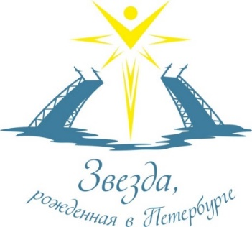
Пресс-релиз
IV Всероссийского конкурса-фестиваля
«Звезда, рождённая в Петербурге».

В ноябрь 2021 года в Санкт-Петербурге состоится IV Всероссийский конкурс-фестиваль «Звезда, рождённая в Петербурге».

Организатор Фестиваля – Санкт-Петербургская благотворительная общественная организация культуры и искусства «Академия Странствий». Фестиваль проводится при поддержке Комитета по культуре Санкт-Петербурга.

Целью Фестиваля является создание площадки для обмена опытом участников, талантливой молодёжи, творческих людей и профессионалов с выдающимися деятелями искусства и культуры.

В этом году Фестиваль посвящён творчеству советского и российского композитора, заслуженного деятеля искусств РСФСР, народного артиста Российской Федерации, кавалера Ордена Почёта и Ордена Дружбы Народов, Лауреата премии Правительства Санкт-Петербурга - Виктора Михайловича Лебедева.
Виктор Михайлович – автор музыки к двум десяткам спектаклей, оперетт, оркестровых сочинений и сотне кинокартин. Настоящую популярность он приобрел после выхода на широкий экран фильма Светланы Дружининой «Гардемарины, вперед!», именно музыка Виктора Михайловича сопровождает главных героев картины. Композитор не раз соглашался с тем, что именно эта работа стала своеобразным «трамплином» в его карьере. Кроме творческой деятельности, он был и великолепным педагогом. С 1960 года преподавал в Ленинградском государственном институте культуры им. Н. К. Крупской. В последнее время являлся профессором, деканом факультета музыкального искусства эстрады СПбГИК и заведующим кафедрой мюзикла и эстрадно-джазового исполнительства. IV фестиваль-конкурс «Звезда, рождённая в Петербурге», будет посвящён памяти Виктора Михайловича.

К участию в конкурсе-фестивале 2021 года приглашаются профессиональные исполнители. Номинации Фестиваля: эстрадно-академические вокал, вокальные и инструментальные ансамбли, сольное инструментальное исполнительство, оркестры.
В этом году в рамках Фестиваля состоится два тура: очный и заочный.
Участие в очном туре могут принять конкурсанты от 18 лет, в заочном – от 14 лет.

Заявки принимаются до 05 ноября 2021 года. Участие бесплатное.

В рамках Фестиваля состоятся творческие встречи, мастер-классы, церемония награждения победителей и Гала-концерт. Мероприятия Фестиваля пройдут в offline и online формате.
Участие в мероприятиях Фестиваля – бесплатное.

С подробной информацией можно ознакомиться на сайте Фестиваля www.starfestspb.com и официальной группе ВКонтакте vk.com/festzvezdaspb.

